DESCRIPCION DE PROYECTO

1) Planeación
- Software (Happy Kids Colombia)
¿Qué problemas soluciona mi software?
es una aplicación que aportará un grano de arena en la pobreza extrema y la poca felicidad que tienen los niños en Colombia, buscar que seamos mas los colombianos que tenemos empatía con los demás.
Descripción: Happy Kids Colombia (HKC) será una aplicación web en la cual las personas podrán donar los juguetes que sus hijos dejen a un lado a los niños de escasos recursos, se creara una interfaz agradable para el usuario en la cual podrá registrarse y acceder a la misma, solo por registrarse tendrá acceso a un descuento en una tienda de camisetas personalizadas, luego será invitado a donar 5 juguetes (usados o nuevos) a cambio de otro bono de descuento aleatorio en diferentes establecimientos con los cuales se irán creando alianzas comerciales a lo largo del desarrollo de la aplicación web, la persona llenará un formulario en el cual establecerá una fecha un lugar y una hora para que podamos recoger los 5 juguetes, cuando estos sean validados se enviara el cupón a su correo electrónico, así saldrán beneficiadas muchas personas, principalmente los niños que reciben los juguetes también las empresas que recibirán nuevos clientes y los donantes con sus cupones, inicialmente funcionara solo en Bogotá, y los juguetes de los donantes podrán ser recogidos solo los días sábado, las personas que quieran ser parte de esta iniciativa también tendrán un apartado en la aplicación web para solicitar unir su empresa a nosotros, todos los juguetes que se recolecten serán entregados a niños de escasos recursos en diferentes actividades de las cuales nos encargaremos los desarrolladores, se tendrá un control de evidencias en la misma web para que todas las personas estén seguras de que si se está llevando a cabo el propósito, esperamos que esta iniciativa tenga una gran acogida por la sociedad y que el principal foco no sea el beneficio del cupón si no el querer hacer feliz a otro niño.

Se usarán posibles tecnologías como REACT, Java Script, HTML, CSS y herramientas de dieño gráfico como Photoshop he Ilustrator, además de PHP Apoyado en Bases de
datos MYSQL, se podrán realizar cambios en dichas herramientas según se requiera

Adicional:

- la persona podrá donar menos de 5 juguetes, pero no tendrá beneficio de los cupones
- los juguetes pueden ser nuevos o usados.
- Plataforma: WEB
-Tipo: servicio
-Área: Donaciones / innovación
-Lugar: Inicialmente la aplicación solo funcionara en Bogotá con áreas no mayores a 7 KM del lugar de desarrollo (20 de julio)
-Nicho de mercado: 18-100 años
-Referentes:
Charity Miles.
Donate a Photo.
Feedie.
iWopi.
QuieroDonar.org.
- Excluye:
8:00PM - 9:00AM.
Lunes a viernes y domingos
Alcance:
Happy Kids Colombia (HKC) va a ser una aplicación web que ayudara a muchos niños de Colombia a creer que existe una brecha de esperanza y amor por los demás, buscamos con esta aplicación, donar una gota de agua en un mar de pobreza, será una aplicación sin ánimo de lucro, pero con mucho valor ético y moral, donde aprenderán los niños a donar los juguetes que ya no utilicen y donde niños de escasos recursos recibirán los mismos.

¿Por qué HKC?
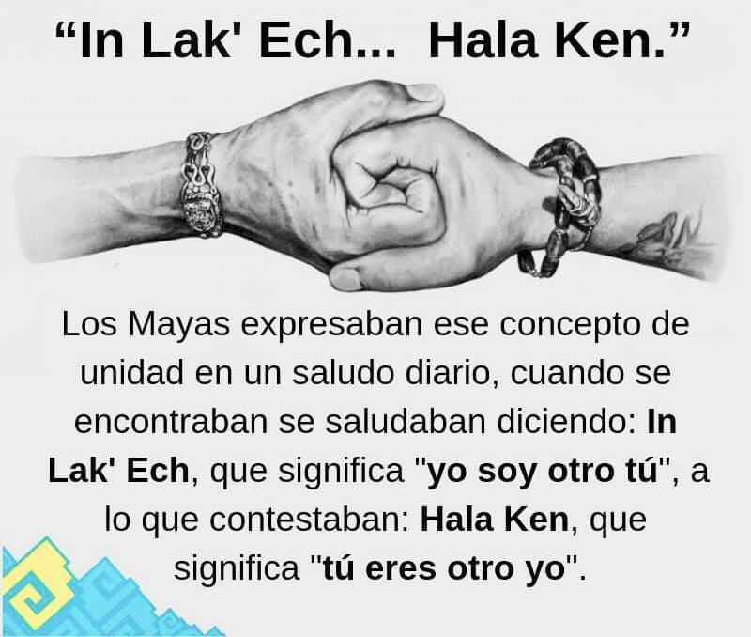
Principalmente es la abreviatura de Happy Kids Colombia, pero en el trasfondo es tomado de la cultura Maya, ellos expresaban ese concepto de unión en su saludo diario, “In LaK'ech”, que significa: “yo soy otro tú”, y la respuesta (HK) “Hala Ken” que significa: “tú eres otro yo”. Ellos pensaban que algún día el hombre, sentiría a los otros hombres como otra parte de sí mismos, que todos podríamos ser uno solo y este es un pilar de nuestra iniciativa, ayudar a los demás como si fuéramos nosotros mismos.

